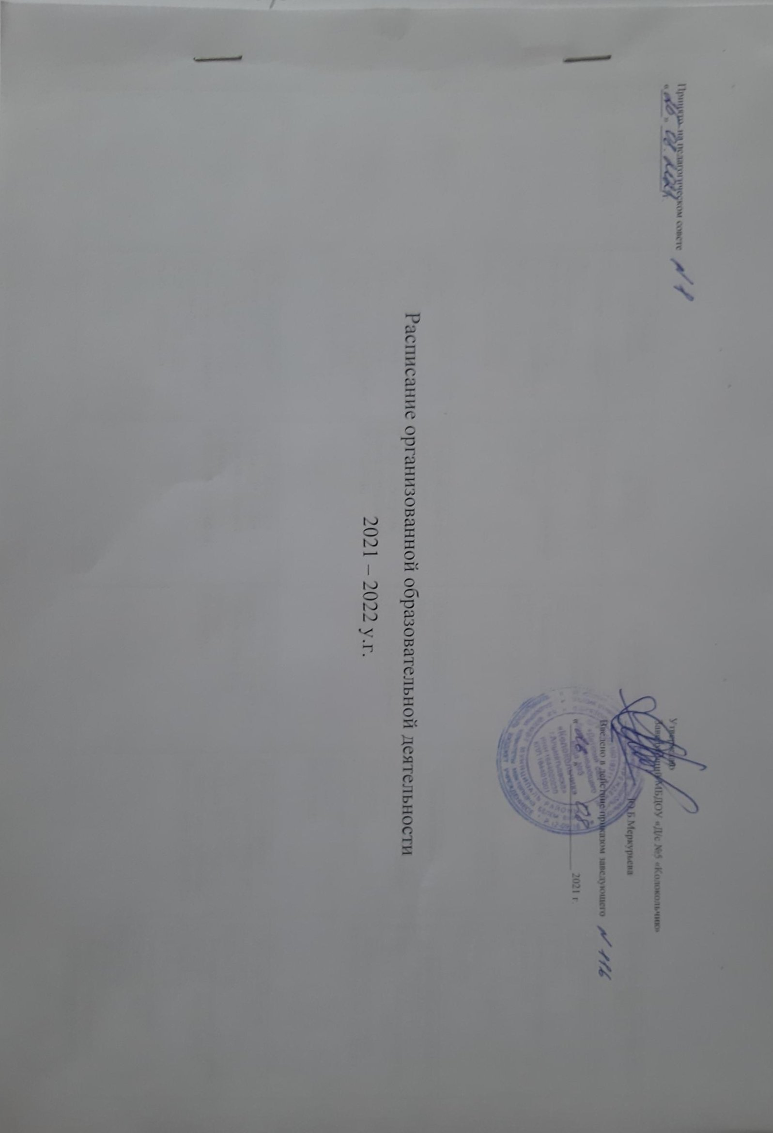
Дни недели | 1 мл.гр.  до 10 мин. | 2 мл.гр.  до 15 мин. | Средняя группа  до 20 мин. | Старшая группа  до 25 мин. | Подготовительная группа  до 30 мин.
Понедельник | 1.Худ.-эст развитие  Лепка 09.00-09.10 (1 под)  09.20-09.30(2 под) 2. Физическое развитие.  Физкультура  15.40-15.50 (1 под.)  15.50-16.00 (2 под) | 1. Худ.-эстет разв.  Музыка  09.00-09.15  2 Физическое развитие  Физкультура  15.25.-15.40 | 1. Худ.-эстет разв.  Лепка/Аппликация  09.00-09.20  2. Познавательное развитие  ФЭМП 09.30-09.20 | 1. Худ.-эстет разв.  Рисование  09.00-09.25  2. Худ.-эстет разв.  Музыка  09.35-10.00  3. Физическое развитие  Физкультура 16.00-16.25 | 1. Худ.-эстет разв.  Рисование  09.00-09.30  2. Речевое развитие  Развитие речи  09.40-10.10  3. Худ.-эстет разв.  Музыка  10.20-10.50
Вторник | 1.Худ.-эстет разв.  Музыка  09.00-09.10 (1 под)  09.20-09.30(2 под)  2.Речевое развитие  Чтение худ. литературы  15.25-15.35 (1 под.)  15.45-15.55(2 под) | 1. Речевое развитие  Развитие речи  09.00-09.15  2. Худ.-эстет разв.  Лепка/Аппликация  09.25-09.40 | 1.Познавательное развитие  ФКЦМ 09.00-09.20  2 Физическое развитие  Физкультура  15.30-15.45 | 1. Познавательное развитие  ФЭМП (по подгруппам)  09.00-09.25  09.35-10.00  2.Речевое развитие  Тат.яз/Родной яз.  09.00-09.25  09.35-10.00 | 1. Познавательное развитие  ФЭМП 09.00-09.30  2..Познавательное развитие  ФКЦМ 09.35-10.05  3. Физическое развитие  Физкультура 16.00-16.30
Среда | 1. Речевое развитие  Развитие речи  09.00-09.10 (1 под)  09.20-09.30 (2 под)  2 Физическое развитие  Физкультура  15.25-15.35 (1 под.)  15.45-15.55(2 под) | 2. Худ.-эстет разв.  Музыка 09.00- 09.15  1. Познавательное развитие  ФЭМП 09.25 – 09.40 | 1. Худ.-эстет разв.  Рисование 09.00-09.20  2. Худ.-эстет разв.  Музыка  09.30-09.50 | 1. Речевое развитие  Развитие речи 09.00-09.25  2. Худ.-эстет разв.  Музыка 09.35-10.05  3. Физическое развитие  Физкультура 16.00-16.25 | 1. Худ.-эстет разв.  Рисование  09.00-09.30  1. Познавательное развитие  ФЭМП (по подгруппам)  09.40-10.10  10.20-10.50  2.Речевое развитие  Тат.яз/Родной яз.  09.40-10.10  10.20-10.50  3. Физическое развитие  Физкультура на воздухе
Четверг | 1. Худ.-эстет разв.  Рисование  09.00-09.10 (1 под)  09.20-09.30 (2 под)  2 Физическое развитие  Физкультура  15.25-15.35 (1 под.)  15.45-15.55(2 под) | 1. Физическое развитие  Физкультура 09.00-09.15  2..Познавательное развитие  ФКЦМ 09.25-09.40 | 1. Речевое развитие  Развитие речи 09.00-09.20  2. Физическое развитие  Физкультура 09.30-09.50 | 1. Худ.-эстет разв.  Лепка/Аппликация  09.00-09.25  2..Познавательное развитие  ФКЦМ 09.35-10.00  2. Физическое развитие  Физкультура на воздухе. | 1. Речевое развитие  Развитие речи 09.00-09.30  2. Физическое развитие  Физкультура 10.30-11.00
Пятница | 1.Худ.-эстет разв.  Музыка  09.00-09.10 (1 под)  09.20-09.30(2 под)  2..Познавательное развитие  ФКЦМ  15.25-15.35 (1 под.)  15.45-15.55(2 под) | 1. Худ.-эстет разв.  Рисование 09.00-09.15  2 Физическое развитие  Физкультура 15.25-15.40 | 1. Худ.-эстет разв.  Музыка 09.35-09.55  2 Физическое развитие  Физкультура  15.50-16.10 | 1. Речевое развитие  Развитие речи 09.00-09.25  2. Худ.-эстет разв.  Рисование 09.35-10.00 | 1. Худ.-эстет разв.  Лепка/Аппликация  09.00-09.30  09.40-10.10  2.Речевое развитие  Тат.яз/Родной яз.  09.00-09.30  09.40-10.10  3. Худ.-эстет разв.  Музыка 10.20-10.50

Составлено в соответствии с санитарно –эпидемиологическими правилами и нормативами Сан ПиН СП2 43648-20 от 28 сентября 2020 года №28. Санитарно – эпидемиологическими правилами и нормами СанПиН1.2 3685-21 от 28 января 2021 г. №2.Программой воспитания и обучения в детском саду «От рождения до школы» Под . ред Н.Е.Вераксы, Т.С. Комаровой, М.А.Васильевой.

